|  |  |  |
| --- | --- | --- |
|  | **Objednávka** |  |
| Č. 2025/ |

|  |  |  |  |
| --- | --- | --- | --- |
| ***Smlouva*** | *Rámcová dohoda o poskytování oprávnění k užití počítačových programů SAP a poskytování služeb maintenance* | ***Ze dne:*** *1.3.2021* | ***ID smlouvy:***  *SML/2021/00064* |
| ***Dodatek*** | *Dodatek č. 1 k rámcové dohodě o poskytování oprávnění k užití počítačových programů SAP a poskytování služeb maintenance* | ***Ze dne:*** *18.12.2024* | ***ID smlouvy:*** *SML/2021/00064-1* |
| ***Odkaz na dodatek smlouvy*** | *https://smlouvy.gov.cz/smlouva/31511148* |  |  |

|  |  |
| --- | --- |
| ***Objednatel:*** | Česká republika – Ministerstvo práce a sociálních věcí |
| ***Adresa sídla:*** | Na Poříčním právu 1/376 |
| ***IČ:*** | 00 55 10 23 |
| ***DIČ::*** | Ministerstvo práce a sociálních věcí není plátcem daně z přidané hodnoty |

|  |  |
| --- | --- |
| ***Dodavatelé/ Zhotovitelé:*** | SAP ČR, spol. s r.o. |
| ***Adresa sídla:*** | Bucharova 2817/11, Stodůlky, 158 00 Praha 5 |
| ***IČ:*** | 49713361 |
| ***DIČ:*** | CZ49713361 |

|  |  |
| --- | --- |
| ***ID smlouvy: (uvést číslo z IPPD)*** |  |
| ***Datum:*** | 21.2.2025 |
| ***Vyplnil:*** | Leoš Horáček |

# Předmět objednávky

Na základě uzavřené Rámcové dohody o poskytování oprávnění k užití počítačových programů SAP a poskytování služeb maintenance ze dne 1. 3. 2021 ve znění Dodatku č. 1 ze dne 18. 12. 2024 u Vás objednáváme níže uvedené licence SAP a související Služby SAP Enterprise Support, které budou poskytnuty v souladu s čl. 6.2. v části týkající se licence, resp. čl. 6.5. v části týkající se Služeb SAP Enterprise Support:

1. Licence SAP, uvedené v Příloze 1 této objednávky, která je nedílnou součástí této objednávky. Celková cena licencí činí 33 518 975,71 Kč bez DPH, to je 40 557 960,60 Kč včetně DPH,
2. Služby podpory SAP Enterprise Support pro nově pořizované licence SAP dle této objednávky od 1. 3. 2025. První období služeb podpory nově pořizovaných licencí SAP na základě této objednávky představuje období do 31. 12. 2026 (dále též jen „Pořizovací období“). Po uplynutí Počátečního období, v souladu s aktuálně platnými Všeobecnými obchodními podmínkami a Popisem služeb SAP Enterprise Support budou služby podpory SAP obnoveny na začátku každého kalendářního roku na období takového kalendářního roku. Podmínky pro poskytování služeb podpory SAP Enterprise Support, jakož i pro ukončení služeb podpory SAP Enterprise Support se budou řídit výhradně podmínkami společnosti SAP stanovenými v Popisu služeb SAP Enterprise Support (SAP Enterprise Support Schedule) a Všeobecnými obchodními podmínkami společnosti SAP (SAP Software General Terms and Conditions) platnými v době poskytování služeb SAP Enterprise Support.

Cena objednávaných služeb SAP Enterprise Support pro nově pořizované licence na období od 1. 3. 2025 do 31. 12. 2026 bude činit 57 664 370,00 Kč bez DPH, to je 69 773 887,70 Kč včetně DPH. Společnost SAP se zavazuje, že koeficient pro služby SAP Enterprise Support pro nově pořizované licence SAP dle této objednávky zůstane ve výši 22 % po dobu do 31. 12. 2027.

Na základě této objednávky bude provedena kontraktační konverze (**„Kontraktační konverze“**) v souladu s pravidly uvedenými dále, resp. přechod stávajících licencí Objednatele SAP ECC 6.0 na SAP S/4HANA).

„**Kreditovaný software“** znamená veškerý Software (včetně Klasického software), který je ukončován na základě této objednávky, jak je uvedeno v Příloze 3 této objednávky a za který je poskytováno jednorázové snížení ceny za licence (**„Migrační kredit“**).

Právo Objednatele používat Kreditovaný software uvedený v Příloze 3 je tímto ukončeno k 28. 2. 2025 **(„Datum ukončení“)** a Objednatel musí k tomuto datu trvale přestat používat a zničit všechny kopie Kreditovaného softwaru. To platí pro veškerý Kreditovaný software s výjimkou Klasického softwaru, pro který platí zvláštní podmínky. Na žádost společnosti SAP musí Objednatel společnosti SAP písemně potvrdit, že splnil své povinnosti stanovené v této části.

K poslednímu dni měsíce, ve kterém nabyde tato objednávka účinnosti, se smluvní ujednání o podpoře uzavřené pro Kreditovaný software tímto ukončují vzájemnou dohodou v části týkající se podpory Kreditovaného softwaru. Základ pro výpočet poplatku za podporu použitý pro výpočet poplatku za podporu v takových smlouvách o podpoře a následně odpovídající poplatek za podporu bude odpovídajícím způsobem upraven.

**„Klasický software“** znamená veškerý Software SAP uvedený v Příloze 2 této objednávky – Konverze S/4HANA, uvedený ve sloupci A tabulky, který je ukončován a převeden na odpovídající software S/4HANA uvedený ve sloupci B (**„Konvertovaný software“**), který je licencován na základě této objednávky.

Stávající práva na trvalé užívání Klasického software se tímto převádí na nepřenosné časově omezené licence pro další používání Klasického softwaru. Objednatel je povinen oznámit společnosti SAP, až dokončí svůj přechod na Konvertovaný software, a časově omezené licence na Klasický software budou automaticky ukončeny k poslednímu dni měsíce, kdy bylo takové oznámení doručeno.

Duální použití Klasického softwaru během období přechodu

Objednatel může pokračovat v používání Klasického softwaru, pro který byla licencována odpovídající verze Konvertovaného softwaru na základě této objednávky, a to do okamžiku, kdy Objednatel dokončí přechod z takového Klasického software na Konvertovaný software. V žádném okamžiku však konsolidovaný celkový počet licencí nainstalovaných a používaných jak Klasického softwaru, tak nově nasazeného odpovídajícího Konvertovaného softwaru nesmí překročit množství Konvertovaného software licencovaného na základě této objednávky.

Užívací práva k runtime databázi třetí strany, Oracle runtime, nejsou na základě této objednávky ukončována a Objednatel je povinen nadále platit poplatky za podporu SAP Enterprise Support v souladu s předchozími smluvními ujednáními.

Bez ohledu na předcházející ustanovení, dokud je Objednatel oprávněn užívat runtime databázi třetí strany pro Klasický software podle předcházejících licenčních ujednání, nesmí použití takového Klasického softwaru Objednatelem překročit příslušné licencované množství takového Klasického softwaru, v rozsahu bezprostředně uvedeném v předcházejících smluvních ujednáních před datem účinnosti této objednávky. Objednatel smí používat runtime databázi třetí strany pouze ve spojení s konkrétním Klasickým softwarem, pro který byla taková runtime databáze třetí strany licencována na základě předcházejících smluvních ujednání.

Klasický software není balíčkem S/4 HANA a jakákoli práva na používání a/nebo omezení pro konkrétní produkt platná podle předcházejících smluvních ujednání pro Klasický software před datem účinnosti této objednávky se budou nadále vztahovat na používání takového Klasického softwaru během přechodného období.

Podpora Klasického softwaru

Podpora Enterprise Support zpřístupněná Objednateli pro Konvertovaný software bude zpřístupněna Objednateli pro Klasický software (v rozsahu, v jakém společnost SAP nadále obecně zpřístupňuje tuto podporu SAP svým zákazníkům pro Klasický software), za předpokladu, že Objednatel během tohoto období bude nadále řádně hradit poplatky za podporu Enterprise Support pro Konvertovaný software.

Na základě oznámení doručeného koncovému Objednateli alespoň deset (10) dnů předem může společnost SAP provést audit instalací SAP Objednatele, aby ověřila, že Objednatel přestal používat Kreditovaný software a související podporu SAP. Toto právo na jednorázový audit je doplňkem k ostatním právům SAP na ověřování a bude mít přednost před jakýmikoli omezeními na ověření společnosti SAP, které bylo dříve dohodnuto s Objednavatelem.

V ostatním, touto objednávkou neupraveným, se tato objednávka řídí ustanoveními Rámcové dohody včetně jejích dodatků.

Datum potvrzení objednávky společností SAP v souladu s čl. 4.2 Rámcové smlouvy je označováno též jako datum účinnosti Dílčí licenční smlouvy.

# Akceptační kritéria:

Akceptace plnění bude probíhat na základě čl. 6. smlouvy pod ID IPPD: SML/2021/00064.

Akceptační protokol/předávací protokol ve smyslu uzavřené Rámcové dohody o poskytování oprávnění k užití počítačových programů SAP a poskytování služeb maintenance bude obsahovat následující formulace:

Plnění dle uzavřeného Dodatku č. 1 k rámcové dohodě o poskytování oprávnění k užití počítačových programů SAP a poskytování služeb maintenance ze dne 18.12.2024 bylo/a poskytnuto/a v rámci projektu *Modernizace SW na MPSV“, registrační číslo CZ.31.2.0/0.0/0.0/23_090/0010572, který je realizován a spolufinancován v rámci Národního plánu obnovy, z komponenty 1.2. Digitální systémy veřejné správy*.

Dále se doplní podle druhu plnění:

* *Licence:* Akceptovaná/Poskytnutá plnění se vztahují k *Hlavnímu produktu II. - Pořízení serverů pro přechod EKIS na SAP S/4 HANA a Nákup on-premise licencí SAP, podproduktu č. 2 Licence SAP na cílovém on-premise prostředí pro S/4 HANA, pod id. č. akce 013V110009403*
* *Maintenance:* Poskytnutá plnění se vztahují k *Hlavnímu produktu II. - Pořízení serverů pro přechod EKIS na SAP S/4 HANA a Nákup on-premise licencí SAP, podproduktu č. 3 Maintenance k licencím S/4 HANA*

# Další podmínky objednávky

Plnění dle této objednávky je spolufinancováno z Národního plánu obnovy, projektu „Modernizace SW na MPSV“, registrační číslo CZ.31.2.0/0.0/0.0/23_090/0010572, v rámci komponenty 1.2. Digitální systémy veřejné správy, Hlavní produkt II. - Pořízení serverů pro přechod EKIS na SAP S/4 HANA a Nákup on-premise licencí SAP:

1/ objednávané plnění dle bodu 1 výše za dodávku licencí SAP, uvedené v Příloze 1 této objednávky se vztahuje k podproduktu č. 2 hl. produktu II „LICENCE SAP NA CÍLOVÉM ON-PREM PROSTŘEDÍ PRO S/4 HANA“, pod id. č. akce 013V110009403, pod ID v IPPD: SML/2021/00064-1.

Celková cena bez DPH: 33 518 975,71 Kč

Celková cena včetně DPH: 40 557 960,60 Kč

2/ objednávané plnění dle bodu 2 Služby podpory SAP Enterprise Support pro nově pořizované licence SAP této objednávky zahrnuje plnění dle podproduktu č. 3 hl. produktu II - MAINTENANCE K LICENCÍM S/4 HANA, pod ID v IPPD: SML/2021/00064-1.

Období od 1.3.2025 do 31.12. 2025 – spolufinancované z NPO:

Celková cena bez DPH (způsobilé výdaje projektu): 7 897 352,- Kč

Celková cena včetně DPH: 9 555 795,92 Kč

Období od 1.1.2026 – 30.6.2026 – spolufinancované z NPO:)

Celková cena bez DPH (způsobilé výdaje projektu): 4 307 647,- Kč

Celková cena včetně DPH: 5 212 252,87 Kč

## **Platební podmínky NPO**

Dodavatel se touto Objednávkou zavazuje, že Faktury akceptovaných plnění poskytovaných v rámci projektu Modernizace SW na MPSV“, registrační číslo CZ.31.2.0/0.0/0.0/23_090/0010572, který je realizován a spolufinancován v rámci Národního plánu obnovy, z komponenty 1.2. Digitální systémy veřejné správy budou obsahovat následující formulaci:

* „*Služby byly poskytnuty v rámci projektu „Modernizace SW na MPSV“, registrační číslo CZ.31.2.0/0.0/0.0/23_090/0010572, který je realizován a spolufinancován v rámci Národního plánu obnovy, z komponenty 1.2. Digitální systémy veřejné správy.*
* *Licence: doplní se „Hlavní produkt II. - Pořízení serverů pro přechod EKIS na SAP S/4 HANA a Nákup on-premise licencí SAP, Podprodukt č. 2 Licence SAP na cílovém on-premise prostředí pro S/4 HANA, pod id. č. akce 013V110009403“*
* *Maintenance: doplní se „Hlavní produkt II. - Pořízení serverů pro přechod EKIS na SAP S/4 HANA a Nákup on-premise licencí SAP, Podprodukt č. 3 Maintenance k licencím S/4 HANA“*

Faktura, která nebude obsahovat výše uvedené údaje a informace, nebude ze strany Objednatele považována za řádně podanou.

**Publicita**

Objednatel je v důsledku výše uvedené skutečnosti povinen dodržet mimo jiné i pravidla týkající se publicity. Dodavatel/Zhotovitel se touto Objednávkou zavazuje poskytnout Objednateli v tomto ohledu součinnost. Výstupy (např. objednávka, technická dokumentace, předávací protokol, akceptační protokol, protokol o převzetí, analýzy) budou opatřeny logem Next Generation EU, logem NPO, registračním číslem projektu a názvem projektu, zdrojem podpory, uvedení hlavního produktu a podproduktu projektu.

**Příloha 1**

**Licencovaný software**

|  |  |
| --- | --- |
| List Price / Ceníková cena |  |
| Standard Volume Discount / Standardní množstevní sleva |  |
| Standrad License Fee / Standardní licenční poplatek |  |
| Non-Standrad Discount / Jiná než standardní sleva |  |
| Migration Credit / Kredit za migraci |  |
| Total License Fee / Celkový licenční poplatek |  |
| Support Type / Typ podpory |  |
| Initial Support Percentage / Počáteční procento podpory |  |
| Maintenance Base / Základ údržby |  |
| Initial Annual Support Fee / Počáteční roční poplatek za podporu |  |

|  |  |  |  |  |  |  |  |  |
| --- | --- | --- | --- | --- | --- | --- | --- | --- |
| Software | | | | | | | | |
| Product / Produkt | TPP | SAV | HSAV | DSC | Sales Unit / Prodejní jednotka | Block of (Units) /Bloky (jednotky) | Licensed Quantity / Licencované množství | Net Liscense Fee / Licenční poplatek |
| SAP S/4HANA, Developer access |  |  | X | X | Users | 1 |  |  |
| SAP S/4HANA Enterprise Management for Professional use |  |  | X | X | Users | 1 |  |  |
| SAP S/4HANA Enterprise Management for Productivity use |  |  | X | X | Users | 1 |  |  |
| SAP Core Human Capital Management for SAP S/4HANA |  |  | X | X | Employees | 1 |  |  |
| SAP Payroll Processing for SAP S/4HANA |  |  | X | X | Employees | 1 |  |  |
| SAP S/4HANA contract, lease and real estate management |  |  | X | X | Master data objects | 100 |  |  |
| SAP BusinessObjects Business Intelligence, standard user |  |  |  | X | Users | 1 |  |  |
| SAP BusinessObjects Business Intelligence, concurrent sessions |  |  |  | X | Concurrent sessions | 10 |  |  |
| SAP OpenHub for S/4 HANA |  |  | X | X | Installations | 1 |  |  |
| SAP Interactive Forms by Adobe | X | X | X | X | Users | 1 |  |  |
| SAP Process Orchestration |  | X | X | X | Cores | 1 |  |  |
| SAP Single Sign-On |  | X | X | X | Users | 50 |  |  |
| SAP Access Control for SAP S/4HANA |  |  | X | X | Monitored Users | 100 |  |  |
| SAP Code Vulnerability Analyzer |  | X | X | X | Users | 5 |  |  |
| S4HANA Product Conversion |  |  |  | X |  | 1 |  |  |
| SAP HANA, runtime edition for applications & SAP BW - New/Subsequent |  | X |  | X | HSAV | 1 |  |  |

Legenda:

TPP: „Produkt třetí strany“ označuje, že softwarový produkt je Produkt třetí strany licencovaný společností SAP

SAV: „SAP Application Value“ označuje, že produkt je součástí hodnoty SAP application value a jako takový je relevantní pro databáze runtime licencované společností SAP

HSAV: „HANA SAP Application Value“ označuje, že produkt je součástí hodnoty HANA SAP application value a jako takový je relevantní pro databáze runtime HANA licencované společností SAP

DSC: Produkt „s možností slevy“

Výše uvedené částky jsou částky netto. Příslušné daně nejsou zahrnuty. Nejedná se o daňový doklad.

**Příloha 2**

**Konverze S/4HANA**

**Klasický software,** který je ukončován,

a **Konvertovaný software**, který je licencován na základě této objednávky a na který je Klasický software převeden

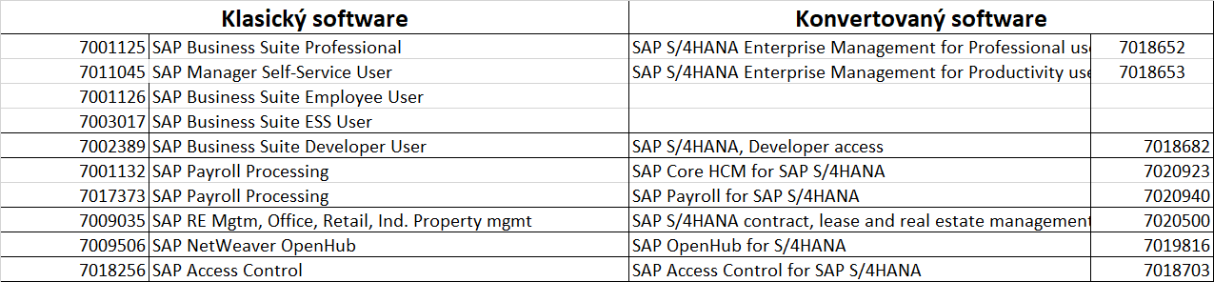

**Příloha 3**

**Kreditovaný software - veškerý Software (včetně Klasického software), který je ukončován na základě této objednávky**

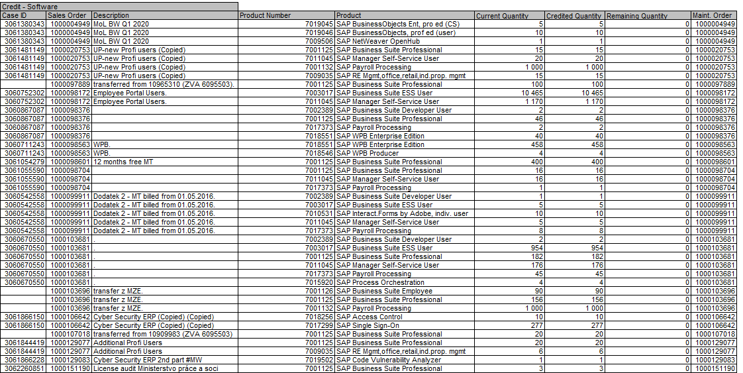

**Změna Základu pro výpočet poplatku za údržbu - snížení stávajícího Základu pro výpočet poplatku za údržbu o Základ pro výpočet poplatku za údržbu Kreditovaného software**

|  |  |  |  |
| --- | --- | --- | --- |
| Credit - Support | | |  |
| Case ID | Sales Order | Description | Maint. Base Change |
|  | 1000097889 | transferred from 10965310 (ZVA 6095503). |  |
|  | 1000107018 | transferred from 10909983 (ZVA 6095503) |  |
| 3060542558 | 1000099911 | Dodatek 2 - MT billed from 01.05.2016. |  |
|  | 1000103696 | transfer z MZE. |  |
| 3060670550 | 1000103681 | . |  |
| 3060711243 | 1000098563 | WPB. |  |
| 3060752302 | 1000098172 | Employee Portal Users. |  |
| 3060867087 | 1000098376 |  |  |
| 3061054279 | 1000098601 | 12 months free MT |  |
| 3061055590 | 1000098704 |  |  |
| 3061380343 | 1000004949 | MoL BW Q1 2020 |  |
| 3061481149 | 1000020753 | UP-new Profi users (Copied) |  |
| 3061866150 | 1000106642 | Cyber Security ERP (Copied) (Copied) |  |
| 3061844419 | 1000129077 | Additional Profi Users |  |
| 3061866228 | 1000129083 | Cyber Security ERP 2nd part #MW |  |
| 3062260851 | 1000151190 | License audit Ministerstvo práce a soci |  |
|  |  |  |  |